Dn. 20.04 .2020r.
CZĘŚĆ II
Temat dnia: Planeta Ziemi

- Przypomnienie piosenki „ Duszki, duszki”
Żyją w lesie małe duszki
Które czyszczą leśne dróżki
Mają miotły i szufalki
I do pracy zapał wielki

Ref: Duszki, duszki, duszki leśne
Wstają co dzień bardzo wcześnie
I śpiewają raz po raz bis
Zaczynają sprzątać las

Piorą liście, myją szyszki
Aż do okoła wszystko błyszczy
Muchomorom pirągroszki
Bo te duszki to czyścioszki
Ref: Duszki, duszki, duszki leśne ...

Gdy ktoś czasem w lesie śmieci
Zaraz duszek za nim leci
Zaraz siada mu na ręce
Grzecznie prosi nie śmieć więcej

Ref: Duszki, duszki, Duszki leśne ...

https://www.youtube.com/watch?v=wUfDQQFMhII

- „ Mama mówi”- zabawa ruchowa usprawniająca lateralizację. Muzyka taneczna, dziecko podskakuje na cisze w utworze „ mama mówi” np. dotknij lewego ucha, biegnij w prawo, skacz na lewej nodze.
- Uzupełnij sudoku.
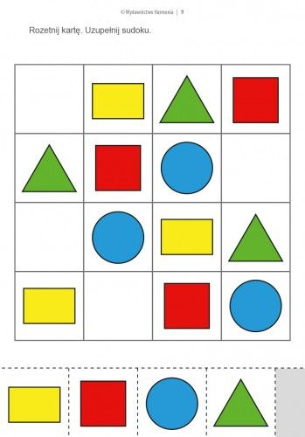

- Zabawa „Taniec dla dzieci Gumi Mis”
https://www.youtube.com/watch?v=oGJg1RSOof4&feature=emb_rel_pause

Dn. 21.04 .2020r.
CZĘŚĆ I
Temat dnia: Dbamy o środowisko.

- Zabawa na dzień dobry z muzyką

http://worekpelenpomyslow.blogspot.com/2017/10/piosenki-powitanki-piosenki-na.html

- „ Smutny widok”- prezentacja.
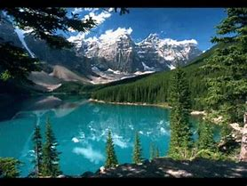
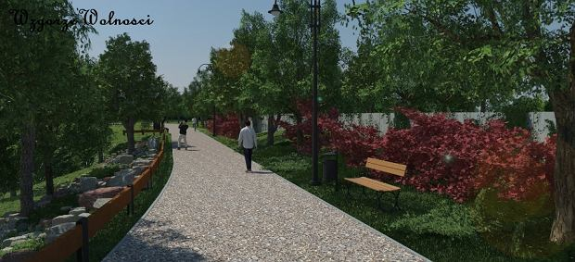
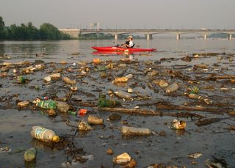
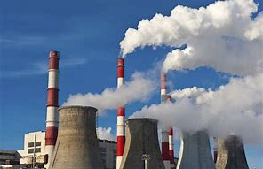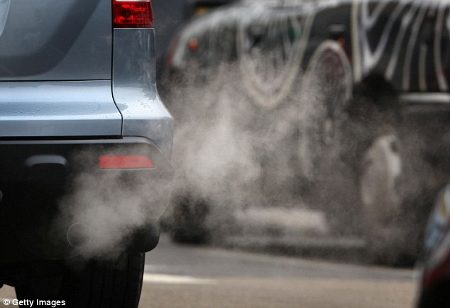

Rozmowa z dzieckiem na temat zanieczyszczeń. Dzielimy ilustracje z dzieckiem na tereny czyste i zanieczyszczone. Jak możemy pomóc naszej planecie.

- „Rady na odpady”- filmik

https://www.youtube.com/watch?feature=share&v=0WS8vo0iD2k&fbclid=IwAR1tC0FKI1GDNO7zdEHxvHJKLZ4WcDTcLVAS121XjR8soaQBTsktG82Pkiw&app=desktop

- Wprowadzenie litery Z
https://www.bing.com/videos/search?q=Alfabet-litera+Z-polskie+litery%2c+abecad%c5%82o+dla+dzieci+po+polsku.+Bajka+edukacyjna%e2%80%9d&ru=%2fvideos%2fsearch%3fq%3dAlfabet-litera%2520Z-polskie%2520litery%252C%2520abecad%25C5%2582o%2520dla%2520dzieci%2520po%2520polsku.%2520Bajka%2520edukacyjna%25E2%2580%259D%26qs%3dn%26form%3dQBVR%26sp%3d-1%26pq%3dalfabet-litera%2520z-polskie%2520litery%252C%2520abecad%25C5%2582o%2520dla%2520dzieci%2520po%2520polsku.%2520bajka%2520edukacyjna%25E2%2580%259D%26sc%3d0-81%26sk%3d%26cvid%3d1689268CA7214412844ED6812AE1D756&view=detail&mid=8B2C981D724ACC6BCF998B2C981D724ACC6BCF99&&FORM=VDRVRV

- określenie jaką głoską jest z ( spółgłoska)
- wymienienie wyrazów zaczynających się głoską z
- wymienienie głosek w wyrazach: ZEBRA , ZEGAREK ZAMEK, ZUPA, ZAPAŁKA i ułożenie tylu klocków z ilu składa się wyraz,
- który wyraz ma najwięcej głosek?
- ćwiczenia w czytaniu sylab: za, zo, zu, zi, ze, zy, az, oz, iz, ez,

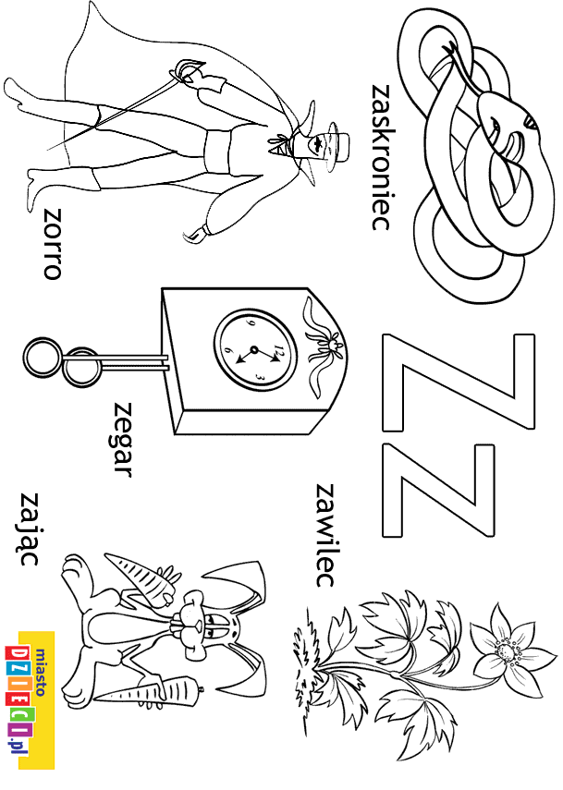
- Znajdź wszystkie litery „Z,z”
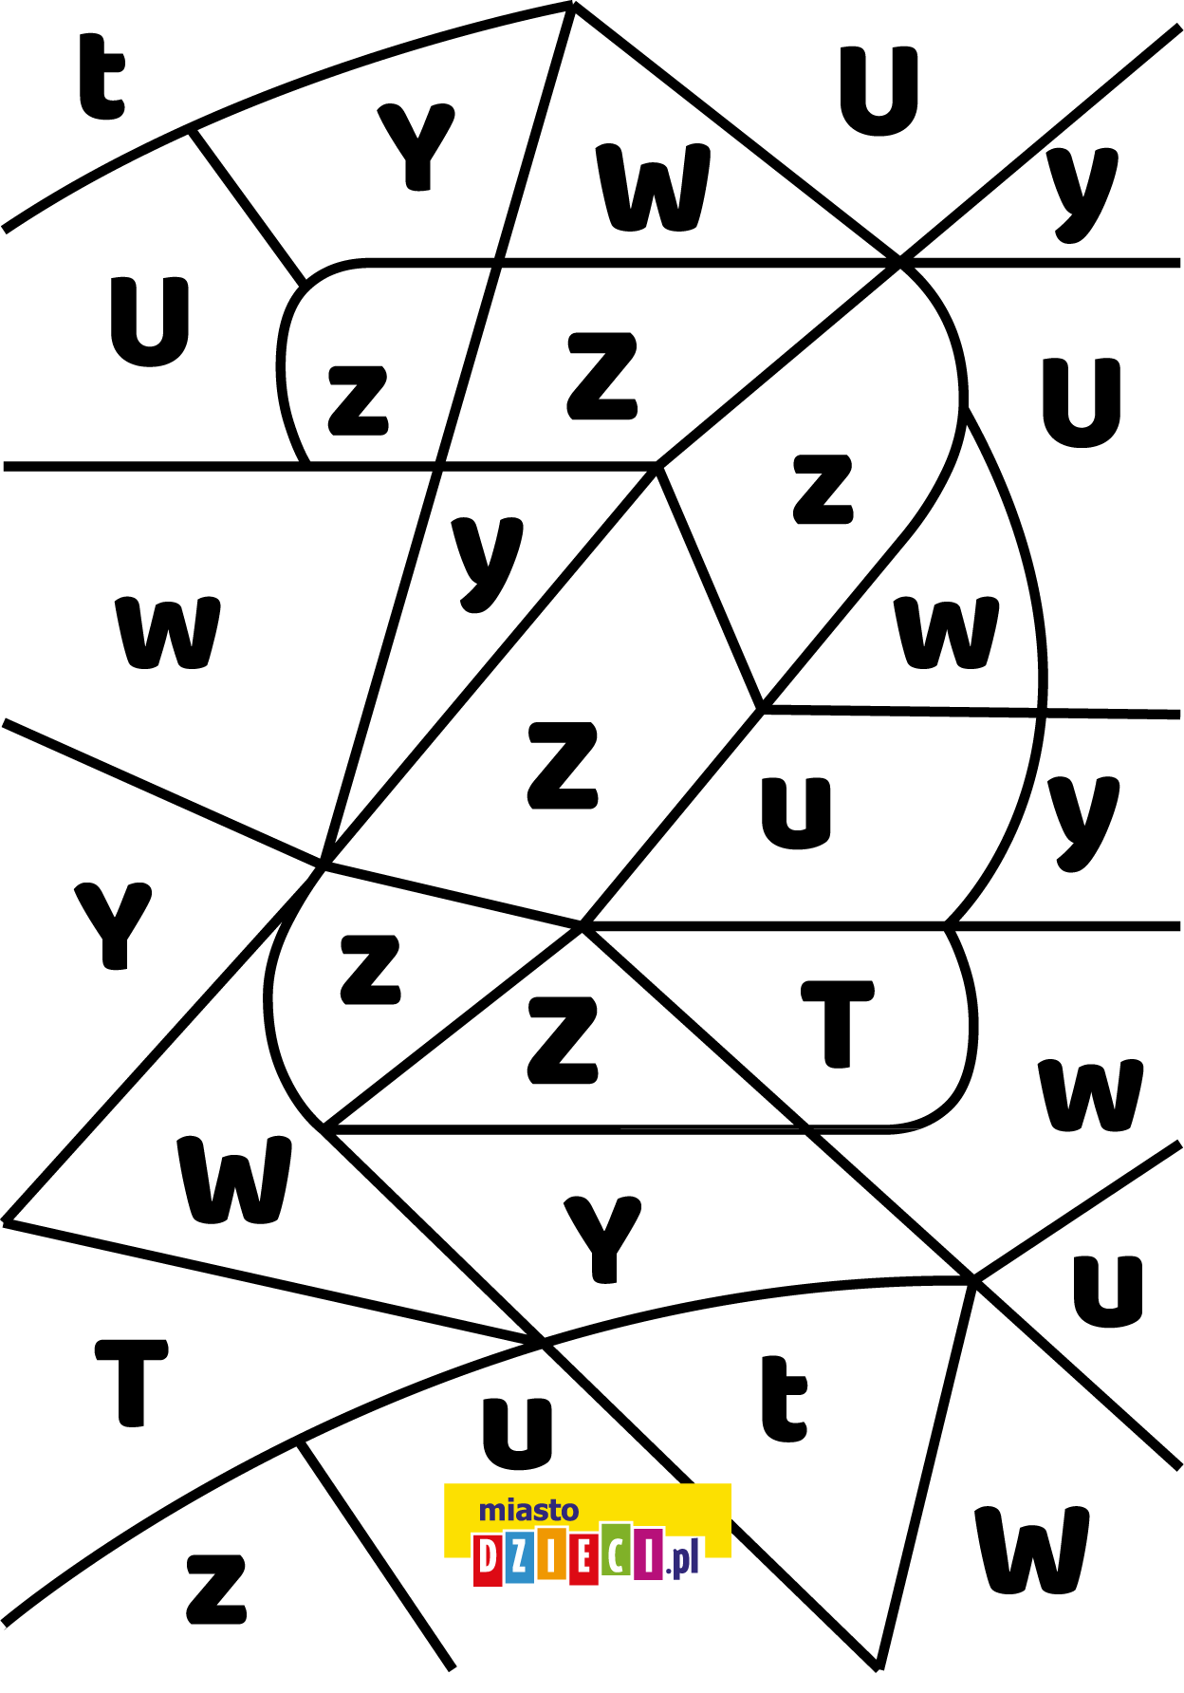

- Ozdób literkę „Z”- ozdobienie szablonu litery dowolnym materiałem.
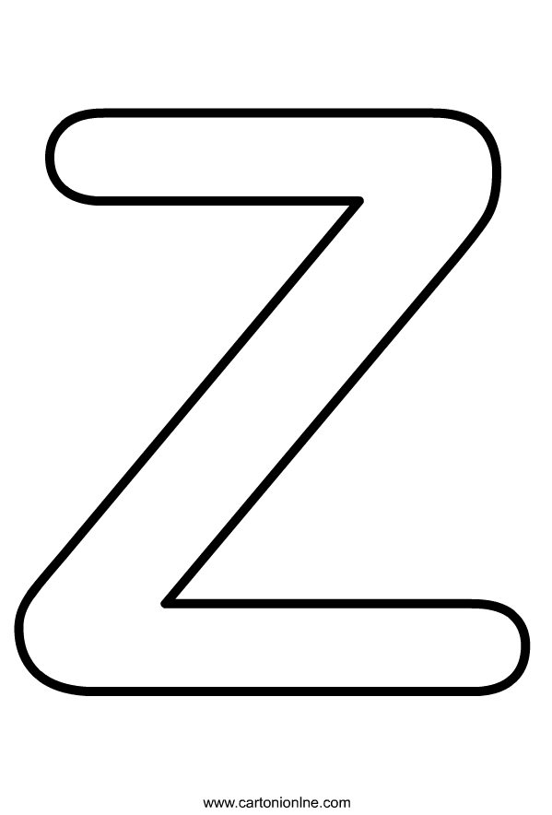
- „Rakieta”- zabawa ruchowa.
Dziecko naśladuje start rakiety. Dziecko stoi, wolno klaszcze i tupie, jednocześnie pochylając się raz w lewo raz w prawo. Potem klaszcze i tupie coraz szybciej. Obracają się. Szybko uderza dłońmi w kolana. Prawą dłonią zataczają kółka przed nosem i wydają dźwięk pracujących silników rakiety. Podnoszą, unoszą ręce i podskakują z okrzykiem „hura!” zabawę można powtórzyć.

- Przypomnienie piosenki „ Duszki, duszki”

http://worekpelenpomyslow.blogspot.com/2017/10/piosenki-powitanki-piosenki-na.html

Dn. 22.04 .2020r.
CZĘŚĆ I
Temat dnia: Śmieci.

- „Bingo”- zabawa

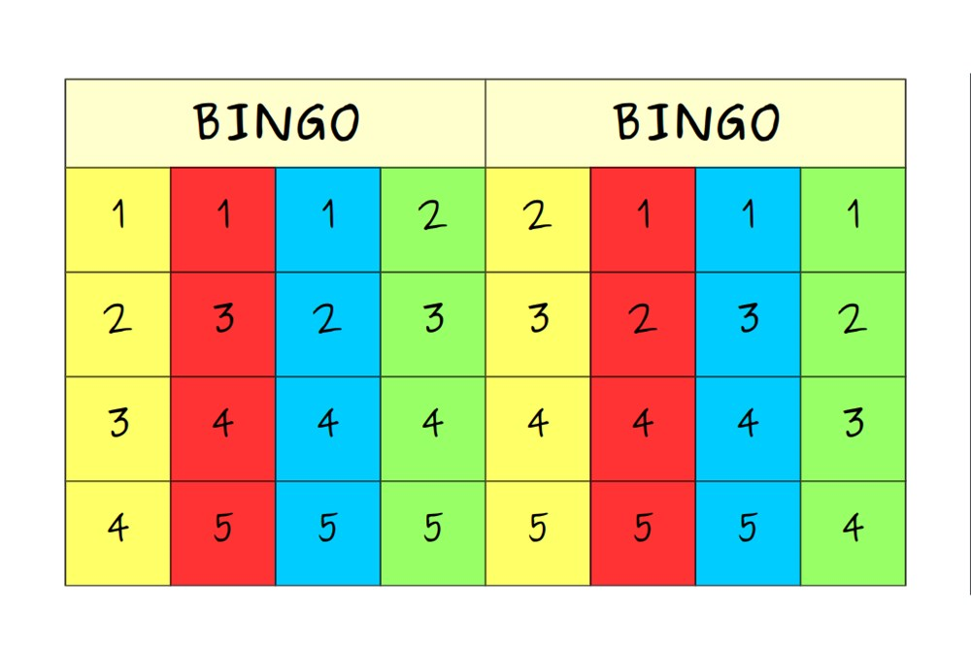G
- „Graj w domino”
file:///C:/Users/Aniołek/Desktop/kwadromino%20(2).pdf

- Ćwiczenia gimnastyczne
• Ćwiczenia głowy i szyi – Koń kiwa głową.
Dzieci w siadzie skrzyżnym, z rękami ułożonymi na kolanach, wykonują skłony głową w przód i w tył z wydłużeniem szyi i lekkim przyciąganiem brody.
• Ćwiczenia zręczności – Koń na biegunach.
Dzieci w siadzie skrzyżnym, chwytają za stopy od zewnętrznej strony, wyginają plecy jak bieguny konia – lekko huśtają się w tył, na plecy, i w przód, do siadu.
• Ćwiczenia równowagi – Koń grzebie nogą.
Dzieci maszerują z wysokim unoszeniem kolan. Na hasło Konie zatrzymują się, rżą i grzebią nogą – lekko uderzają o podłogę palcami lewej i prawej stopy, na zmianę.
Dn. 23.04 .2020r.
CZĘŚĆ I
Temat dnia: Smog- co to za stwór?

- „ Komu jest potrzebne powietrze?- mapa myśli
Dziecko rysuje na kartkach papieru, komu jest potrzebne powietrze.
- „ Puste czy pełne?”- doświadczenie.
Przygotujcie dwie plastikowe butelki- jedna pełną, drugą pustą. Pytamy co jest w butelkach?. Wyjaśniamy, że druga butelka tez jest pełna, i zanurza drugą butelkę, w misce z wodą i niska jej ścianki. Wydobywają się bąbelki powietrza. Pytamy co było w środku.
- „ Miasto”- praca plastyczna. Dziecko wycina z gazet prostokąty, różnej wielkości i naklejają obok siebie pionowo, tworząc miasto. Następnie kredką pastelową czarną rysujemy spirale- dym.
- „ Ukryty obraz”- doskonalenie dodawania w zakresie 10. Zdjęcie wiatraka, dzielimy na 10 części ponumerowanych od 1 do 10. Rodzic zadaje dziecku zagadki np. ile widzisz palców?, ile to jest 2+4, 5+2. Po poprawnej odpowiedzi odkrywamy cześć zdjęcia, którą wskazuje odgadnięta liczba. Gdy całe zdjęcie jest odsłonięte. Odgadujemy co na nim widać i do czego służy. Wyjaśniamy ze wiatrak kręci się, popychany siłą wiatru, a to pozwala wytworzyć prąd, który później możemy wykorzystać.

- „Wiatraczek”- praca plastyczna
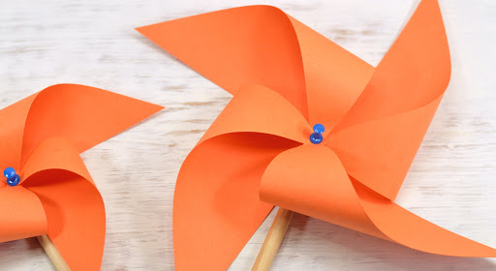

http://dzienwiatraczka.pl/jak-zrobic-papierowy-wiatraczek/

Dn. 24.04 .2020r.
CZĘŚĆ II
Temat dnia: Co ja mogę zrobić dla ziemi.

- Oglądamy i słuchamy piosenki o „ Nasza planeta”

https://www.youtube.com/watch?v=1MZovZPTP7I
- Piosenka „Świat w naszych rękach”

https://www.youtube.com/watch?v=pRNtFXew_VE&fbclid=IwAR3mRJUl0Tz2oD_Em8yIaBUxc47cWGIiOxfnYeZqrwCuFLDDEBdHdcY7UpE&app=desktop

- Opowiadanie „Wojtek i maseczki”- karta pracy

https://www.mamaprzyjaciel.pl/wp-content/uploads/2020/04/Bajki-Mamy-Przyjaciela-1.pdf

- Zabawy ruchowe.

https://www.youtube.com/watch?time_continue=132&v=m2WsGrvCx_w&feature=emb_title

